341201-1  Условие задачи:  E=147 В w=10000 рад/с  R1=98 Ом R2=20 Ом  R3=27 Ом  Классич. метод:L=35 мГн C=0,67 мкФ  Операт. метод:L=38 мГнC=1,1 мкФ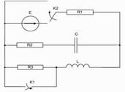 | 341201-2  Условие задачи:  E=111 В w=10000 рад/с  R1=86 Ом R2=16 Ом  R3=22 Ом  Классич. метод:L=32 мГн C=0,72 мкФ  Операт. метод:L=30 мГнC=1,47 мкФ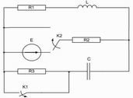
341201-3  Условие задачи:  E=55 В w=10000 рад/с  R1=74 Ом R2=45 Ом  R3=31 Ом  Классич. метод:L=39 мГн C=0,82 мкФ  Операт. метод:L=27 мГнC=0,58 мкФ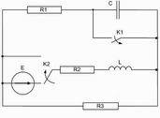 | 341201-4  Условие задачи:  E=72 В w=10000 рад/с  R1=95 Ом R2=45 Ом  R3=25 Ом  Классич. метод:L=31 мГн C=0,7 мкФ  Операт. метод:L=23 мГнC=1,48 мкФ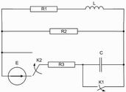
341201-5  Условие задачи:  E=138 В w=10000 рад/с  R1=88 Ом R2=28 Ом  R3=24 Ом  Классич. метод:L=34 мГн C=1,39 мкФ  Операт. метод:L=22 мГнC=0,65 мкФ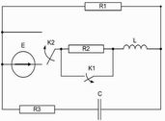 | 341201-6  Условие задачи:  E=97 В w=10000 рад/с  R1=107 Ом R2=15 Ом  R3=39 Ом  Классич. метод:L=22 мГн C=1,1 мкФ  Операт. метод:L=30 мГнC=0,65 мкФ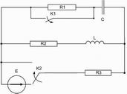
341201-7  Условие задачи:  E=120 В w=10000 рад/с  R1=73 Ом R2=34 Ом  R3=15 Ом  Классич. метод:L=25 мГн C=0,89 мкФ  Операт. метод:L=20 мГнC=0,65 мкФ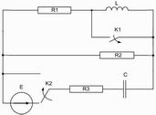 | 341201-8  Условие задачи:  E=81 В w=10000 рад/с  R1=78 Ом R2=31 Ом  R3=38 Ом  Классич. метод:L=21 мГн C=0,51 мкФ  Операт. метод:L=37 мГнC=0,83 мкФ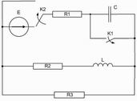
341201-9  Условие задачи:  E=126 В w=10000 рад/с  R1=112 Ом R2=18 Ом  R3=39 Ом  Классич. метод:L=28 мГн C=0,86 мкФ  Операт. метод:L=26 мГнC=0,75 мкФ | 341201-10  Условие задачи:  E=137 В w=10000 рад/с  R1=75 Ом R2=15 Ом  R3=31 Ом  Классич. метод:L=25 мГн C=1,39 мкФ  Операт. метод:L=32 мГнC=0,5 мкФ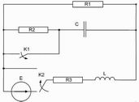
341201-11  Условие задачи:  E=61 В w=10000 рад/с  R1=77 Ом R2=44 Ом  R3=24 Ом  Классич. метод:L=35 мГн C=1,46 мкФ  Операт. метод:L=28 мГнC=0,83 мкФ | 341201-12  Условие задачи:  E=95 В w=10000 рад/с  R1=90 Ом R2=17 Ом  R3=23 Ом  Классич. метод:L=28 мГн C=1,34 мкФ  Операт. метод:L=34 мГнC=1,49 мкФ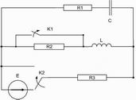
341201-13  Условие задачи:  E=144 В w=10000 рад/с  R1=82 Ом R2=25 Ом  R3=38 Ом  Классич. метод:L=33 мГн C=0,82 мкФ  Операт. метод:L=40 мГнC=0,77 мкФ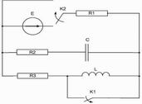 | 341201-14  Условие задачи:  E=136 В w=10000 рад/с  R1=92 Ом R2=24 Ом  R3=32 Ом  Классич. метод:L=34 мГн C=1,31 мкФ  Операт. метод:L=39 мГнC=0,73 мкФ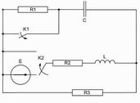
341201-15  Условие задачи:  E=147 В w=10000 рад/с  R1=70 Ом R2=35 Ом  R3=37 Ом  Классич. метод:L=36 мГн C=1,21 мкФ  Операт. метод:L=26 мГнC=0,74 мкФ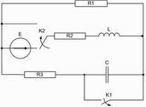 | 341201-16  Условие задачи:  E=73 В w=10000 рад/с  R1=61 Ом R2=38 Ом  R3=31 Ом  Классич. метод:L=37 мГн C=1,39 мкФ  Операт. метод:L=21 мГнC=1,46 мкФ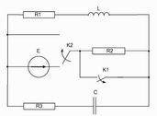
341201-17  Условие задачи:  E=134 В w=10000 рад/с  R1=93 Ом R2=23 Ом  R3=33 Ом  Классич. метод:L=30 мГн C=0,78 мкФ  Операт. метод:L=23 мГнC=0,77 мкФ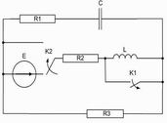 | 341201-18  Условие задачи:  E=122 В w=10000 рад/с  R1=75 Ом R2=29 Ом  R3=37 Ом  Классич. метод:L=25 мГн C=1,19 мкФ  Операт. метод:L=36 мГнC=0,75 мкФ
341201-19  Условие задачи:  E=116 В w=10000 рад/с  R1=87 Ом R2=31 Ом  R3=40 Ом  Классич. метод:L=40 мГн C=1,11 мкФ  Операт. метод:L=22 мГнC=1,42 мкФ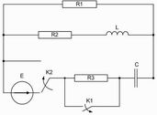 | 341201-20  Условие задачи:  E=118 В w=10000 рад/с  R1=100 Ом R2=19 Ом  R3=33 Ом  Классич. метод:L=35 мГн C=0,54 мкФ  Операт. метод:L=30 мГнC=1,14 мкФ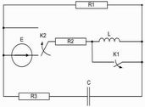
341201-21  Условие задачи:  E=89 В w=10000 рад/с  R1=104 Ом R2=33 Ом  R3=16 Ом  Классич. метод:L=40 мГн C=1,45 мкФ  Операт. метод:L=33 мГнC=0,86 мкФ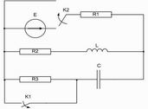 | 341201-22  Условие задачи:  E=94 В w=10000 рад/с  R1=63 Ом R2=22 Ом  R3=34 Ом  Классич. метод:L=27 мГн C=0,82 мкФ  Операт. метод:L=34 мГнC=0,64 мкФ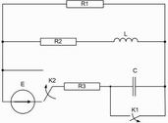
341201-23  Условие задачи:  E=92 В w=10000 рад/с  R1=72 Ом R2=34 Ом  R3=25 Ом  Классич. метод:L=22 мГн C=1,21 мкФ  Операт. метод:L=20 мГнC=0,68 мкФ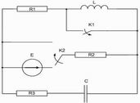 | 341201-24  Условие задачи:  E=109 В w=10000 рад/с  R1=75 Ом R2=17 Ом  R3=15 Ом  Классич. метод:L=37 мГн C=1,41 мкФ  Операт. метод:L=25 мГнC=0,51 мкФ
341201-25  Условие задачи:  E=86 В w=10000 рад/с  R1=120 Ом R2=16 Ом  R3=41 Ом  Классич. метод:L=31 мГн C=1,12 мкФ  Операт. метод:L=36 мГнC=0,85 мкФ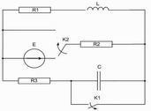 | 341201-26  Условие задачи:  E=108 В w=10000 рад/с  R1=111 Ом R2=22 Ом  R3=19 Ом  Классич. метод:L=36 мГн C=0,89 мкФ  Операт. метод:L=26 мГнC=1,43 мкФ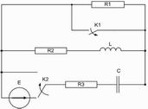
341201-27  Условие задачи:  E=93 В w=10000 рад/с  R1=65 Ом R2=23 Ом  R3=36 Ом  Классич. метод:L=25 мГн C=1,41 мкФ  Операт. метод:L=28 мГнC=1,19 мкФ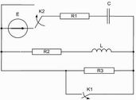 | 341201-28  Условие задачи:  E=123 В w=10000 рад/с  R1=114 Ом R2=23 Ом  R3=16 Ом  Классич. метод:L=22 мГн C=1,5 мкФ  Операт. метод:L=39 мГнC=1,49 мкФ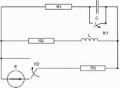
341201-29  Условие задачи:  E=112 В w=10000 рад/с  R1=98 Ом R2=24 Ом  R3=29 Ом  Классич. метод:L=27 мГн C=0,5 мкФ  Операт. метод:L=33 мГнC=0,7 мкФ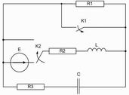 | 341201-30  Условие задачи:  E=139 В w=10000 рад/с  R1=87 Ом R2=15 Ом  R3=26 Ом  Классич. метод:L=40 мГн C=0,98 мкФ  Операт. метод:L=22 мГнC=0,58 мкФ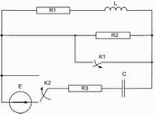
341201-31  Условие задачи:  E=57 В w=10000 рад/с  R1=119 Ом R2=38 Ом  R3=23 Ом  Классич. метод:L=30 мГн C=0,68 мкФ  Операт. метод:L=23 мГнC=0,65 мкФ | 341201-32  Условие задачи:  E=59 В w=10000 рад/с  R1=100 Ом R2=27 Ом  R3=18 Ом  Классич. метод:L=35 мГн C=1,32 мкФ  Операт. метод:L=22 мГнC=0,98 мкФ

